Настройки для записи с ЕПГУ на углубленную диспансеризацию
- Создание персонала
Настройки → Настройка персонала – правой кнопкой мыши (ПКМ) → Добавить
Необходимо создать врача с Фамилией «Кабинет» Именем «Профилактики» Отчеством «(Углубленная Диспансеризация)». Должность должна быть «Диспансеризация, профосмотр», специальность «Диспансеризация, профосмотр» (Рис. 1).

Врачу необходимо заполнить поле СНИЛС, иначе не будет выводится на портале ЕПГУ.

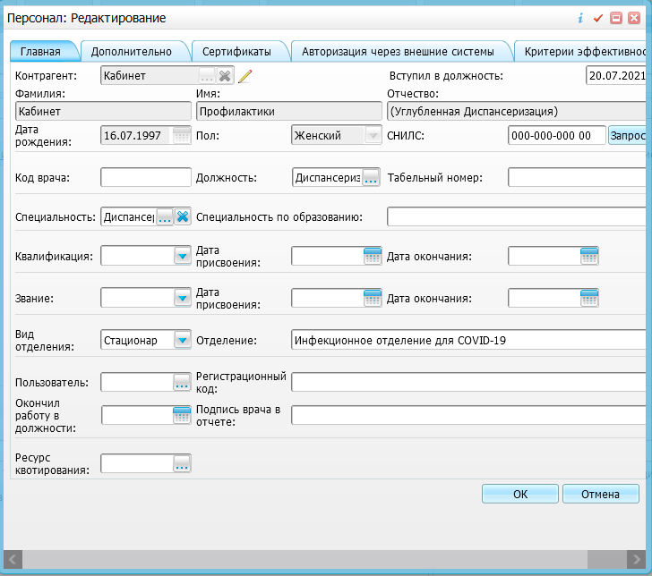

Рисунок 1

2. Создание кабинета
Настройки → Настройка структуры ЛПУ → Отделения и кабинеты
Необходимо создать кабинет для записи на Диспансеризацию «Кабинет: Углубленная диспансеризация». Добавляем в этот кабинет врача.

- Добавление услуги
Словари → Услуги → Общие услуги и услуги нашего ЛПУ – найти «Профилактический прием (осмотр, консультация) врача-терапевта» (B04.047.002) - добавить её в услуги вашей медицинской организации.
Услуги должны быть добавлены к врачам и доступны для оказания в нужном кабинете.

Для добавления услуги на врача переходим в пункт меню «Настройки → Настройка персонала». Для добавления услуги на кабинет переходим в пункт меню «Настройки → Настройка структуры ЛПУ → Кабинеты и отделения» (Рис. 2).
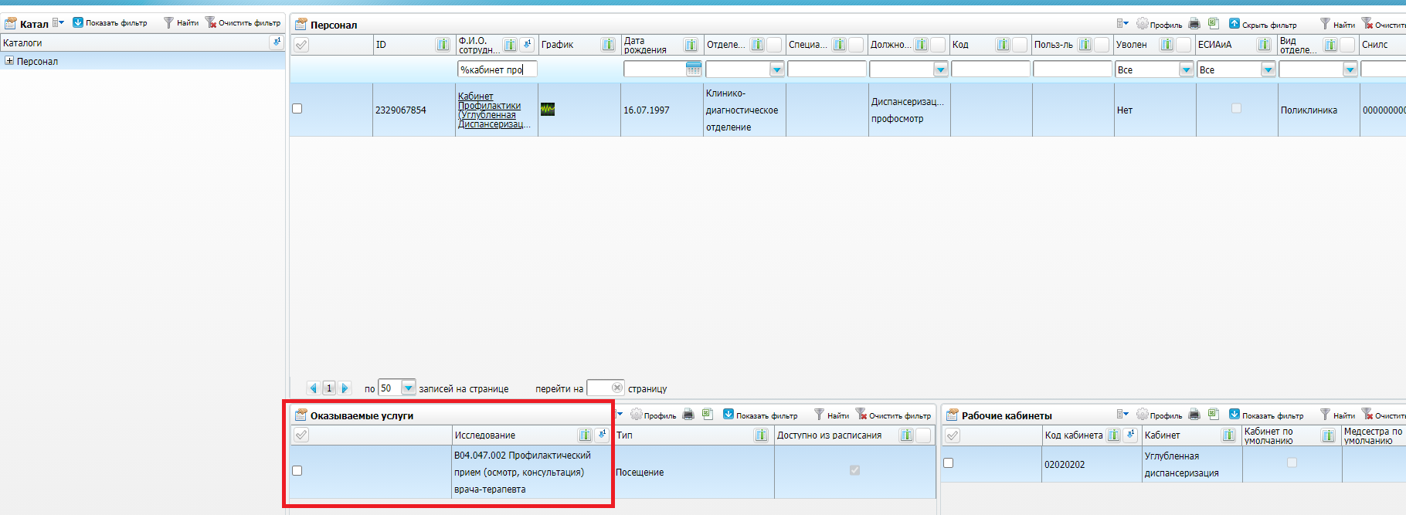
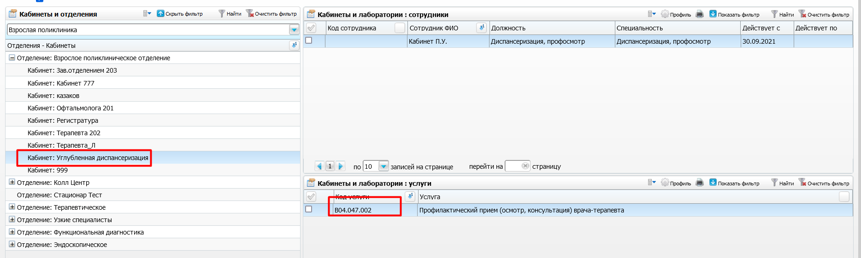

Рисунок 2

- Настройка интервала

Для настройки интервала необходимо перейти в пункт меню «Настройки → Настройка графиков работы → Интервалы графиков» (Рис. 3).
В интервал «ОМС Интернет» требуется добавить внешнюю систему «er_portal/ER».
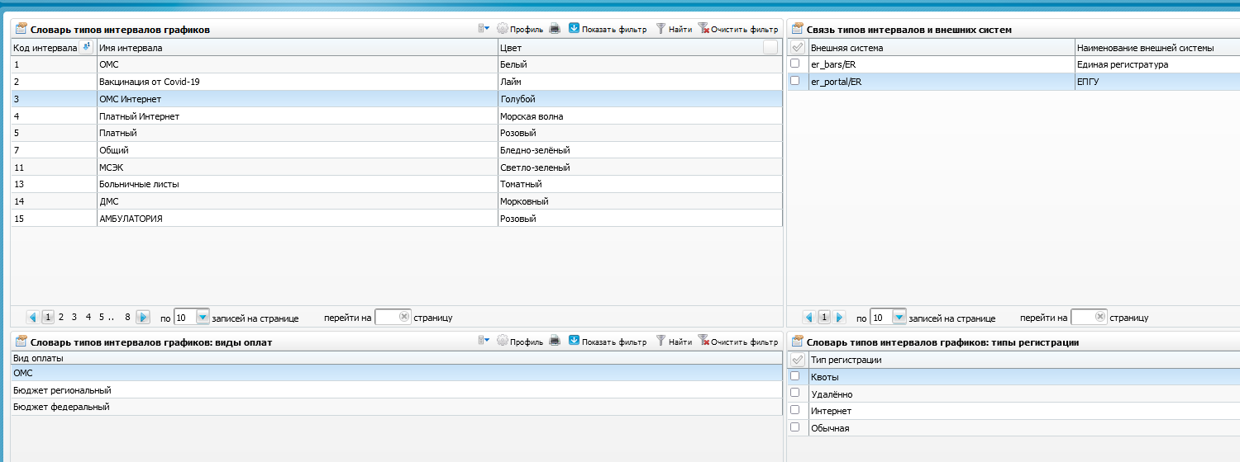
Рисунок 3
- Настройки ЕР, концентратора
В пункте меню «Настройки → Настройки ЕР, концентратора → Настройки ЛПУ для ЕР, концентратора» необходимо заполнить информацию об адресе и телефоне в гриде «Настройки ЛПУ для ЕР/КУ ФЭР» и «Настройки подразделения для ЕР/КУ ФЭР»

- Назначение графиков
Для настройки графиков переходим в пункт меню «Настройки → Настройка графиков работы → Назначение графиков». Добавить врачу график с типом интервала «ОМС Интернет» и с возможностью записи через ЕР (ПКМ "Разрешить запись из ЕР").
В настройках записи через ЕР указать услугу по умолчанию «B04.047.002».
